CUNG CẤP THỰC PHẨM MIỄN PHÍ

**THỰC THI DỰ ÁN NGÂN HÀNG THỰC PHẨM !**





**Đây là dự án**

**như thế nào ?**

Tại trung tâm tư vấn phúc lợi quận Shiki đang tiến hành dự án Ngân hàng

thực phẩm nhằm cung cấp thực phẩm miễn phí cho các đối tượng đang gặp

khó khăn trong việc mua thức ăn, những đối tượng không thể đi làm được do

bị bệnh hoặc những đối tượng có thu nhập bị giảm do ảnh hưởng bởi dịch cúm Corona.

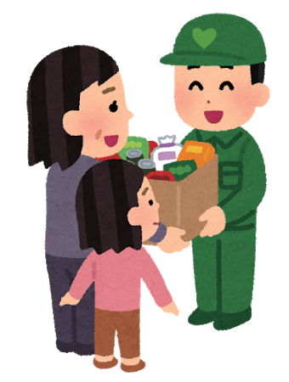



**Đối tượng là những ai?**

Ngân hàng thực phẩm sẽ hỏi thăm hoàn cảnh

cuộc sống của người đến thảo luận và ứng với

những trường hợp cần thiết sẽ trao trực tiếp thực

phẩm mà quận nhận nguồn cung cấp từ những

người dân hoặc từ ngân hàng thực phẩm tỉnh

Saitama.

Thực phẩm bao gồm gạo, mì ăn liền gần đến hạn, cà ri gói, đồ hộp, đồ ăn dự trữ phòng khi xảy ra thiên tai, tùy vào tình trạng thực phẩm trong kho khi đó, quận sẽ giao các loại thực phẩm khác nhau.

**Đối tượng muốn nhận thực phẩm từ Food bank hãy nhanh chóng liên lạc đến trung tâm tư vấn phúc lợi của quận !**



Quận sẽ hỏi thăm về điều kiện hoàn cảnh cuộc sống của các đối tượng đăng kí nhận hỗ trợ từ dự án Food Bank.

Ở quận sẽ có đội ngũ thông dịch hỗ trợ đối với những trường hợp cần thiết.

Khi các bạn muốn được hỗ trợ thông dịch, hãy đăng kí lịch hẹn trước bằng cách quét mã QR bên phải.

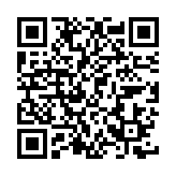

Số điện thoại của Shiyakusho　Trung tâm tư vấn phúc lợi quận Shiki

Người tiếp nhận: pháp nhân hoạt động phi lợi nhuận đặc định Hiệp hội xúc tiến phúc lợi và sức khỏe tinh thần quận Shiki

Ưu tiên cho những đối tượng đăng kí trước. Hãy liên lạc với chúng tôi qua trang chủ hoặc điện thoại. Toàn bộ quy trình miễn phí!

Địa điểm: Shikishi Honchou 5-21-14 ,tòa thị chính- tòa nhà Marumaru lầu 8 bộ phận xúc tiến xã hội cộng sinh

Thời gian tiếp nhận: Từ thứ hai đến thứ sáu : 8:30 ～17:15 . Lịch đỏ , ngày lễ đầu năm cuối năm nghỉ